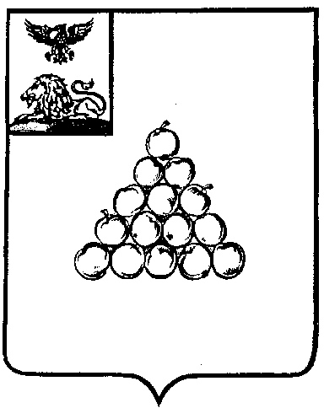

Б Е Л Г О Р О Д С К А Я О Б Л А С Т Ь

АДМИНИСТРАЦИЯ ВАЛУЙСКОГО МУНИЦИПАЛЬНОГО ОКРУГА
П О С Т А Н О В Л Е Н И Е
Валуйки

« 08 » декабря 2025 г. № 1565

Об изъятии для муниципальных нужд земельного участка с кадастровым номером 31:27:0108003:368 , расположенного по адресу: Белгородская область, г. Валуйки, ул. Калинина, д. 6
и находящихся на нем объектов недвижимого имущества

В соответствии со статьей 32 Жилищного кодекса Российской Федерации, статьей 279 Гражданского кодекса Российской Федерации, статьей 56.6 Земельного кодекса Российской Федерации, Постановлением Правительства Белгородской области от 10 июня 2019 № 248-пп «Об утверждении адресной программы Белгородской области по переселению граждан из аварийного жилищного фонда, признанного таковым после 1 января 2017 года», постановлением администрации Валуйского городского округа от 16 июня 2022 года № 911 «О признании многоквартирного дома аварийным и подлежащим сносу», с целью реализации адресной программы Белгородской области по переселению граждан из аварийного жилищного фонда, признанного таковым после 1 января 2017 года, п о с т а н о в л я ю:
1. Изъять для муниципальных нужд Валуйского муниципального округа земельный участок с кадастровым номером 31:27:0108003:368 площадью 1169 кв.м, расположенный по адресу: Белгородская область, г. Валуйки, ул. Калинина, д. 6 и находящиеся на нем объекты недвижимого имущества:
жилое помещение, квартиру № 1, с кадастровым номером 31:27:0108002:910, площадью 33,7 кв.м, находящуюся в жилом доме, расположенном по адресу: Белгородская область, г. Валуйки, ул. Калинина, д. 6;
жилое помещение, квартиру № 2, с кадастровым номером 31:27:0108002:911, площадью 35 кв.м, находящуюся в жилом доме, расположенном по адресу: Белгородская область, г. Валуйки, ул. Калинина, д. 6;
жилое помещение, квартиру № 3, с кадастровым номером 31:27:0108002:912, площадью 33,4 кв.м, находящуюся в жилом доме, расположенном по адресу: Белгородская область, г. Валуйки, ул. Калинина, д. 6;

2

жилое помещение, квартиру № 4, с кадастровым номером 31:27:0108002:913, площадью 34,1 кв.м, находящуюся в жилом доме, расположенном по адресу: Белгородская область, г. Валуйки, ул. Калинина, д. 6;
жилое помещение, квартиру № 5, с кадастровым номером 31:27:0108002:914, площадью 36 кв.м, находящуюся в жилом доме, расположенном по адресу: Белгородская область, г. Валуйки, ул. Калинина, д. 6; жилое помещение, квартиру № 6, с кадастровым номером 31:27:0108002:915, площадью 34,9 кв.м, находящуюся в жилом доме, расположенном по адресу: Белгородская область, г. Валуйки, ул. Калинина, д. 6.
2. Опубликовать настоящее постановление в газете «Валуйская звезда» и сетевом издании «Валуйская звезда» (val-zvezda31.ru) в течение десяти календарных дней со дня его принятия.
3. Отделу ЖКХ, энергосбережения и инженерных систем управления ЖКХ администрации Валуйского муниципального округа (Катникова Е.А.) направить настоящее постановление в течение трех рабочих дней со дня его принятия в редакцию газеты «Валуйская звезда».
4. Отделу ЖКХ, энергосбережения и инженерных систем управления ЖКХ администрации Валуйского муниципального округа (Катникова Е.А.) в течение десяти дней со дня принятия настоящего постановления:
4.1. Направить настоящее постановление в Управление Федеральной службы государственной регистрации, кадастра и картографии по Белгородской области (Управление Росреестра по Белгородской области);
4.2. Обеспечить размещение настоящего постановления на официальном сайте администрации Валуйского муниципального округа в информационно-телекоммуникационной сети «Интернет» (valujskij-r31.gosweb.gosuslugi.ru);
4.3. Направить копию настоящего постановления правообладателям изымаемой недвижимости письмом с уведомлением о вручении.
5. Контроль за выполнением настоящего постановления возложить на заместителя главы администрации Валуйского муниципального округа по строительству, транспорту, ЖКХ и системам жизнеобеспечения - начальника управления жилищно-коммунального хозяйства – С.Л. Стрыжакову.

Глава администрации Валуйского
муниципального округа А.И. Дыбов

